Таблица для размещения на сайтах информацию ОСШ. С. Малые-Тюкты
№ | ФИО педагога/тех.персонала | Наименование организации, должность | Фото3*4 | Нагрузка и расписание | № приказа и дата назначения | Какую категорию имеет, приказ № дата присвоения, наличие сертификатов | Сведения о перевдижении по образовательным учреждениям (приказ об увольнении №, дата, куда был трудоустроен)
1. | Нугуманов Медет Акылбаевич | ОСШ. С.Малыетюкты  Директор школы и учитель физкультуры |  | 1 ставка.  Понедельник.вторник  Среда,четверг  8.00-13ч.  14-18ч  8 часов  Среда.пятница | №96.  30.11.2011ж | Шағын мектеп басшыларына арналған 9 айлық курс 2019-2020ж | 0
2. | Есимова Гульзаят Сейтказиновна | Зам.УВР. учитель казахскогоязыка и литературы | 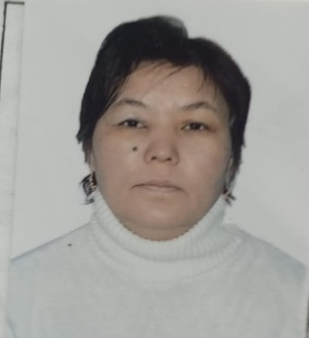 | 0,5 ставки  8.00-12ч  7 часов  Понедельник.вторник  Среда,четверг, пятница | №7.06.02.2012 | Модератор  .№463.21.12.2020ж | 0
3. | Курманова Карлыгаш Екпиновна | Дело производитель.  Учитель казахского языка и литературы, уч. Начальных кл | 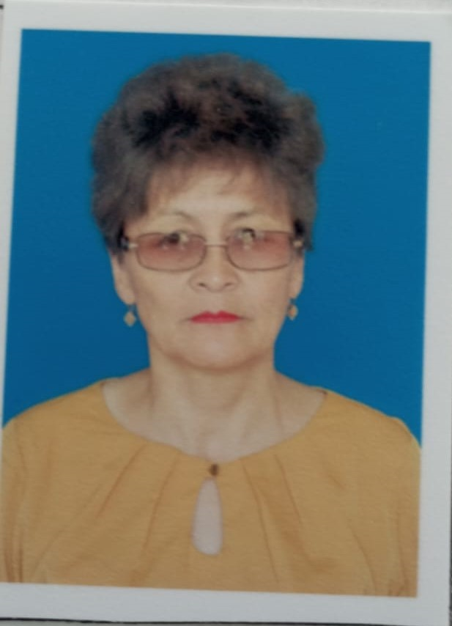 | 0,5 ставки Понедельник.вторник  Среда,четверг, пятница 8,00-12,00  10часов.  12часов Понедельник.вторник  Среда,четверг, пятница13.00-!8.00ч | № 164.  01.09.2011 ж | Эксперт №144.  14.08.2020ж | 0
4. | Аманжолова Айгуль Жамбатыровна | Вожатая  Учитель русского языка и литературы, уч. Начальных кл |  | 0,5 ставки Понедельник.вторник  Среда,четверг, пятница 8.00-12.00  6 часов  17 часов 14.00-18.10 | №236.  26.02.2013ж | Модератор №25.04.11.2021ж | 0
5. | Есимова Айнур Сабыржановнна | Педагог-психолог  Учитель русского языка |  | 1 ставка 8.00-13.00  14.00-18.00 Понедельник.вторник  Среда,четверг, пятница  Понедельник, среда  6 часов | №257.02.08.2013ж | Модератор №25.  04.11.2021ж | 0
6. | Наурызова Айнур Темирбулатовна | Учитель технологий и  Уч.нач.классов |  | 7 часов вторник, пятница  16часов.8.00-12.00 Понедельник.вторник  Среда,четверг, пятница |  | Модератор №446 24.06.2020  Модератор №373 31.08.2023ж | 0
7. | Бағдат Жайсанат | ЗАМ.ВР  Учитель историй и географий | 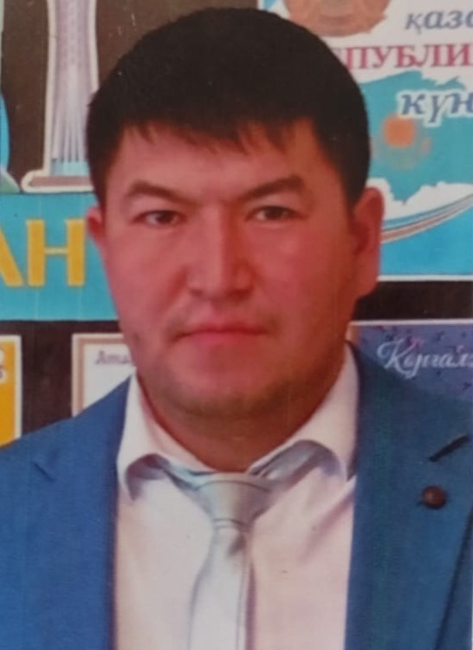 | 0,5 ставки Понедельник.вторник  Среда,четверг, пятница  8.00-12.00  19 часов понедельник, среда, четверг,пятница | №170.01.10.2011 | Модератор №374 01.09.2023 ВР  Модератор №373 31.08.2023г | 0
8. | Мухамбеталина Асель Акылбаевна | Учитель английского языка и русского языка, литературы | 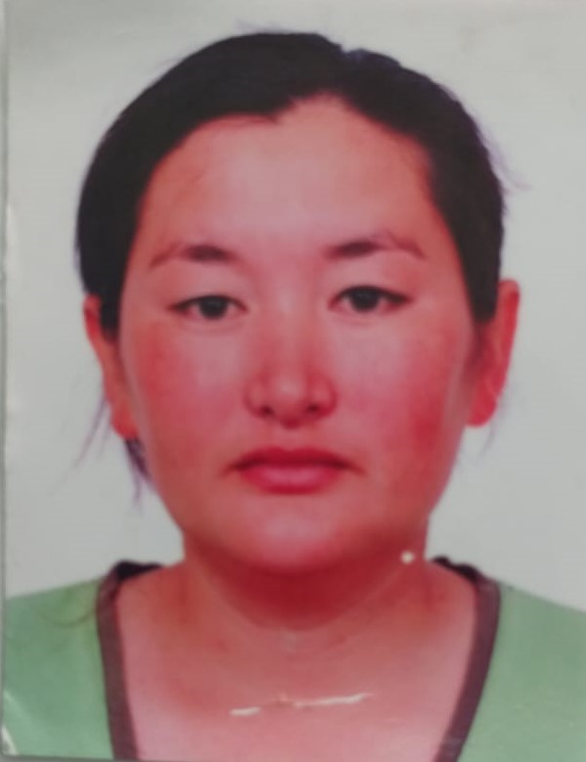 | 15 часов 9.00-13.00  10 часов понедельник, вторник, среда, четверг,пятница |  | Модератор №25.04.11.2021  Эксперт №153.02.07.2021 | 0
9. | Шауметова Балапан Омирбековна | Учитель математики и физики | 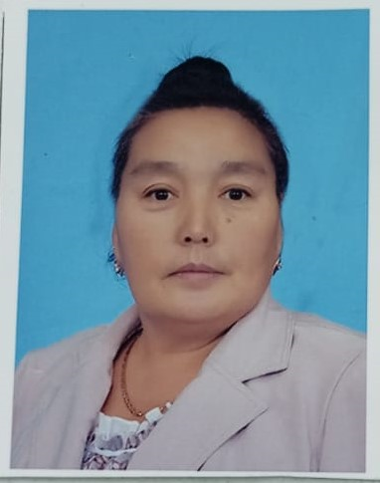 | 27,5 часов 8.00-13.00  понедельник, вторник, среда, четверг,пятница  6 часов 14.00-14.45 | №35 31.08.2023 |  | 0
10. | Нугуманова жадыра Болатбековна | Библиотекарь  Учитель начальных классов |  | 0,5 ставки  18 часов понедельник, вторник, среда, четверг,пятница  6 часов 14.00-14.45 | №427 29.08.2019ж |  | 0
11. | Мейрамын Жанибек | Учитель информатики |  | 7 часов четверг 8.00-13.00  14.00-18.00 |  |  | 0
12. | Уайс Гулия | Учитель начальных классов и 0-го класса | 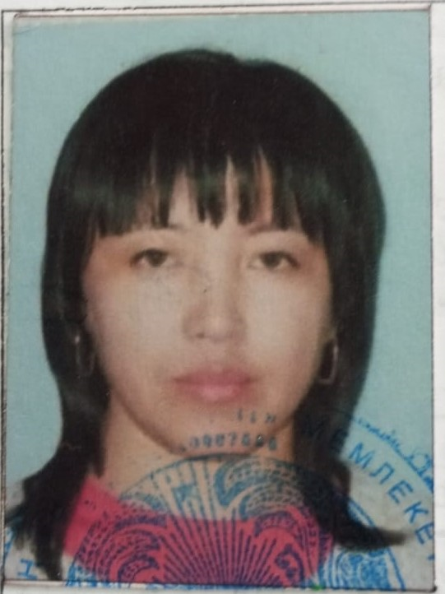 | 8,5 часов понедельник, вторник, среда, четверг,пятница  4.00-18.00  20 ч. 11.00-13.00 |  | Модератор №433.  23.12.2019ж | 0
13 | Мукапил Еркебулан | Учитель физкультуры |  | 13часов понедельник, вторник, среда, четверг,пятниц  10.00-13.45  16-18.00 |  | Модератор №463  21.12.2020ж | 0
14. | Алишева Гулькабира Жексенбиновна | Завхоз | 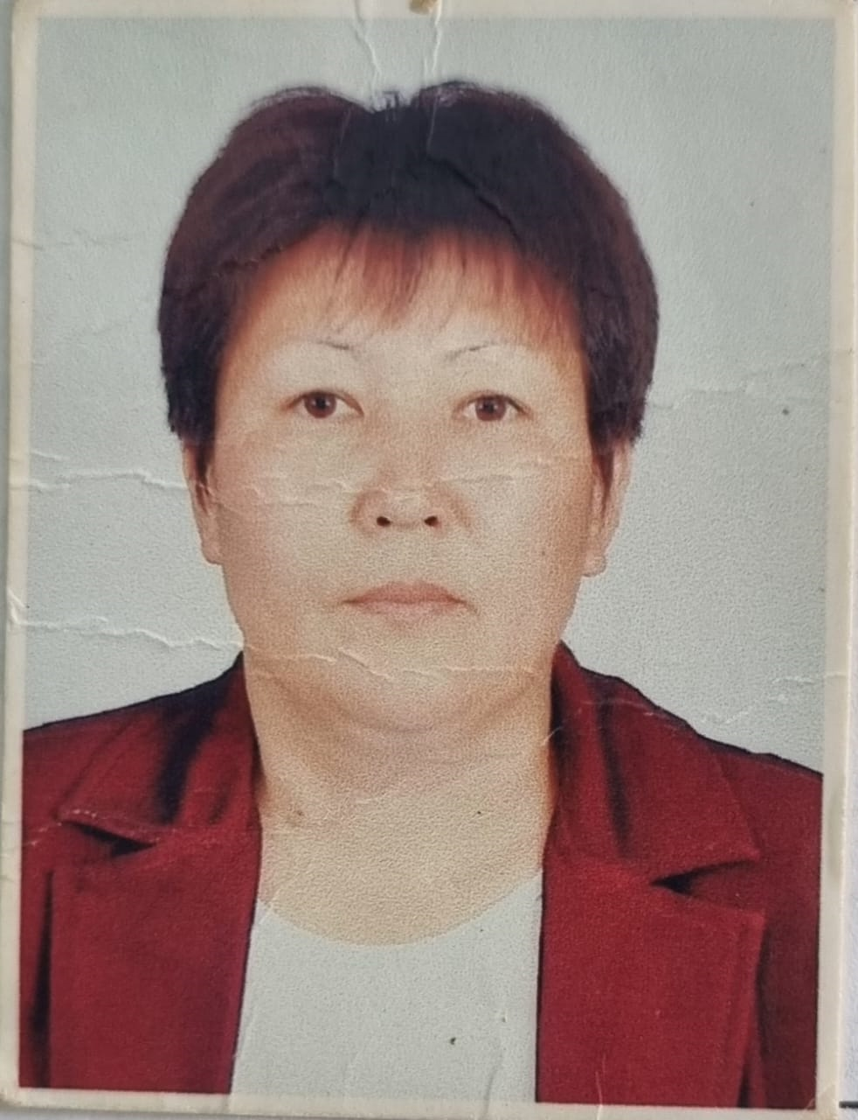 | 1 ставка понедельник, вторник, среда, четверг,пятница  8.00-13.00.  14.00-18.00 | №0.01.10.2006 |  | 0
15 | Есимова Лейла Амангельдиновна | сторож |  | 1 ставка понедельник, вторник, среда, четверг,пятница, суббота,воскресенье  8.00-8.00 | 01.11.2013 |  | 0
16 | Амиржанова Анар Мукатаевна | сторож | 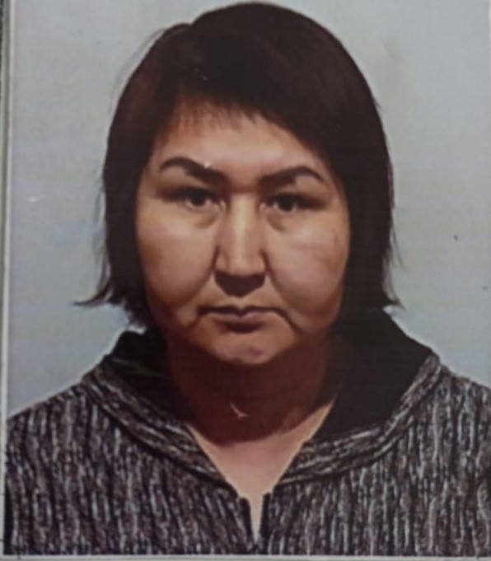 | 1 ставка понедельник, вторник, среда, четверг,пятница, суббота, воскресенье  8,00-8.00 | 30.12.2022 ж |  | 0
17. | Ярмухамметов Галимжан Сабиржанович | сторож |  | 1 ставка понедельник, вторник, среда, четверг,пятница, суббота,воскресенье  8,00-8,00 | №3.13.01.2022 |  | 0
18 | Мингулова Фидалия Менгалиевна | Разнорабочая |  | 0,5 ставка понедельник, вторник, среда, четверг,пятница  8.00-12.00 | №37.05.09.2023ж |  | 0
19 | Мукапил Еркебулан | Разнорабочий |  | 0.5 ставка понедельник, вторник, среда, четверг,пятница  8.00-12.00ч | №№37.05.09.2023ж |  | 0
20 | Ворвуль Мария Сергеевна | Техничка | 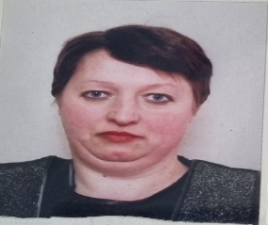 | 1 ставка понедельник, вторник, среда, четверг,пятница,  8.00-13.00  14.00-18.00 | №81.19.01.2009ж |  | 0
21 | Мукапил Еркебулан | Водитель |  | 1 ставка понедельник, вторник, среда, четверг,пятница,  8.00-13.00  14.00-18.00 | №20 08.09.2022ж |  | 0

